Формирование системы непрерывного инженерного образования «Детский сад – школа – колледж – ВУЗ»
Номинация «Инновационный менеджмент в образовании, развитие социального партнерства и сетевого взаимодействия образовательных организаций: инновационный поиск»

Адрес: г. Барыш, ул. Степана Разина, д. 25 А.
Телефон: 8-84253-24953
Авторский коллектив
Муниципального бюджетного общеобразовательного учреждения «Средняя общеобразовательная школа №3 имени Героя Советского Союза И.В.Седова» муниципального образования «Барышский район» Ульяновской области
1. Белоногова Е.В., учитель истории и обществознания.
2. Герасимова Л.А., учитель начальных классов.
3. Макарова М.С., учитель начальных классов.
4. Свиязова Е.Е., учитель начальных классов.
5. Бакашова С.С., учитель начальных классов.
6. Гаврилина Е.В., учитель начальных классов.
7. Калинкина Е.В., учитель начальных классов.
8. Волкова А.А., учитель технологии.
9. Кафидова В.В., учитель физики.
10. Куркина М.В., воспитатель дошкольной группы.
1. ВСТУПЛЕНИЕ

Инженерное мышление — не просто знания специфических дисциплин; это особая картина мира, способ мышления. Это умение видеть мир как систему, проектировать её элементы и управлять ими для пользы человечества.
Время стремительно идет вперед. Мы являемся свидетелями и участниками глобальных изменений современного мира: геополитических, экономических, социальных и многих других. Жизнь ставит перед нами непростые задачи, требующие глубокого профессионального подхода и взвешенных моральных решений. А значит, нужны специалисты иного уровня, способные к принятию таких решений и воплощению их на практике.
В описанном во ФГОС 2-го поколения «портрете выпускника школы» можно выделить характеристики выпускника школы такие, как:
❑ креативный и критически мыслящий, активно и целенаправленно познающий мир, осознающий ценность образования и науки, труда и творчества для человека и общества;
❑ владеющий основами научных методов познания окружающего мира;
❑ мотивированный на творчество и инновационную деятельность;
❑ готовый к сотрудничеству, способный осуществлять учебно-исследовательскую, проектную и информационно-познавательную деятельность.
Перечисленные компетенции, относятся к категории инженерных. Инженерное образование и техническое творчество детей и молодежи обозначено наивысшим государственным политическим приоритетом, определяющим успешность реализации задачи опережающего технологического развития России.
В связи с этим главной задачей на современном этапе мы считаем такое развитие и воспитание ребенка, чтобы из него мог вырасти в будущем инженер или любой другой специалист технического профиля, востребованный обществом. Стране нужны кадры высокого уровня, способные к инновационной работе, поэтому мы ориентируем детей не только на получение определённых знаний, умений и навыков, как это было раньше, но, прежде всего - на творческую деятельность.
Самое сложное при этом довести до сознания ребенка, что он должен видеть не предел, а перспективы развития, должен научиться не только строить модели по образцу, но и самостоятельно создавать проекты.
При этом мы стараемся внушать, что учиться нужно на протяжении всей жизни, что является основной идеей ФГОС общего, а теперь - и дошкольного образования.

2. СОДЕРЖАНИЕ СИСТЕМЫ НЕПРЕРЫВНОГО ОБРАЗОВАНИЯ «ДЕТСКИЙ САД – ШКОЛА – КОЛЛЕДЖ – ВУЗ»

2.1. Целеполагание
Стратегическая цель:
- обеспечение доступности качественного образования, соответствующего требованиям инновационного развития экономики, современным потребностям общества и каждого гражданина.
При этом отметим, что конечная цель деятельности в рамках непрерывного школьного образования заключается не в том, чтобы все ученики получили инженерную специальность. Необходимо создать у учеников максимально объективное представление о профессиях инженерно-технологического направления, которые востребованы в нашем регионе, обеспечить качественную подготовку для тех учащихся, которые выберут в дальнейшем профессию инженера и технолога, рабочие профессии, развить у детей личностные навыки, необходимые в выбранной профессиональной области.
Задачи:
- Популяризация предметов естественно-научного цикла, повышение качества естественно-научного образования.
- Вовлечение учеников в научно-техническое творчество и популяризация престижа инженерных профессий среди молодежи.
- Стимулирование интереса школьников к сфере инноваций и высоких технологий, поддержка талантливых подростков.
- Развитие у школьников навыков практического решения актуальных инженерно-технических задач и работы с техникой в условиях высокотехнологичного мегаполиса.

2.2. Формы реализации
Формирование системы непрерывного инженерного образования «Детский сад – школа – колледж – ВУЗ» возможно в сетевой форме реализации образовательных программ, основывающихся на сотрудничестве и взаимодействии образования с бизнесом, наукой и другими не образовательными организациями. Одним из важных моментов является то обстоятельство, что сетевая форма реализации образовательной программы предполагает объединение кадровых, материальных и иных необходимых ресурсов организациями образования и науки, производства и бизнеса, что позволяет осуществлять предпрофильную подготовку и профильное обучение учащихся на высоком качественном уровне.
Стоит отметить, что в районе имеются образовательные организации СПО, с которыми можно и нужно тесно сотрудничать:

Основные направления Сетевого взаимодействия видим в:
–расширении доступа учащихся к современным образовательным ресурсам, технологиям и средствам обучения;
– предоставлении учащимся возможности формирования индивидуальных образовательных траекторий, углубленного освоения компетентностно-ориентированных модулей учебных дисциплин;
– использовании сетевых форм реализации основных профессиональных образовательных программ;
– развитии дистанционных образовательных технологий;
– реализации совместных профориентационных мероприятий, нацеленных на популяризацию инженерного образования, развитие системы непрерывного образования «детский сад - школа – техникум – вуз»;
– совместное участие в профессиональных соревнованиях, конкурсах, олимпиадах и других мероприятиях, направленных на развитие профессиональных компетенций учащихся;
– обмене опытом организации и методики проведения занятий, используемых образовательных технологий;
Непрерывное инженерное образование надо начинать с детского сада. Все предпосылки у нас к этому имеются.

МОДЕЛЬ
непрерывного инженерного образования
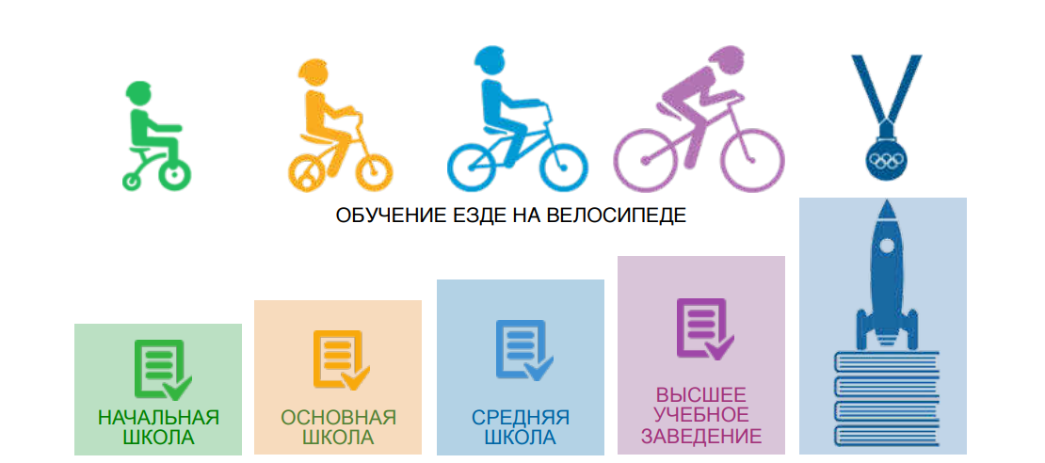

2.3. Основные направления системы
Рассматривая формирование системы непрерывного образования «Детский сад – школа – колледж – ВУЗ», отметим главный его принцип - «ОТ УМНОЙ ИГРУШКИ К ПЕРЕДОВЫМ ТЕХНОЛОГИЯМ».

СТУПЕНИ СИСТЕМЫ ОБРАЗОВАНИЯ
Дошкольное образование
ПРОПЕДЕВТИКА
Результат: развитие у дошкольника опыта общения с
природой, умения наблюдать и исследовать явления
окружающего мира с помощью развивающих игрушек
В образовательный процесс дошкольника необходимо включать такие игрушки, как:  ЛЕГО, БИЗИБОРДЫ и др.  Бизиборды (развивающие доски) называют еще доской Монтессори, ведь именно ее методика развития малышей направлена на то, что лучший воспитатель для ребенка – это он сам.  Бизиборд развивает, обучает, воспитывает. | 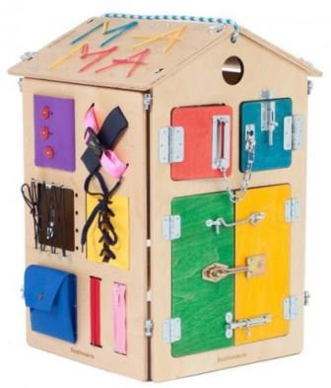  Посещая в апреле 2018 года Московский Международный салон образования (ММСО), мы отметили тенденцию практической направленности мировых достижений образования
Начальное общее образование
ПРОПЕДЕВТИКА
Результат: развитие у младшего школьника опыта общения с
природой, умения наблюдать и исследовать явления
окружающего мира с помощью простых инструментов сбора и
обработки данных.
Внеурочная деятельность «Начальное техническое моделирование» и пр. Главная цель: формирование первоначальных конструкторско-технологических знаний, умений и навыков в процессе изготовления различных технических объектов и создание условий для реализации творческого потенциала обучающихся. | 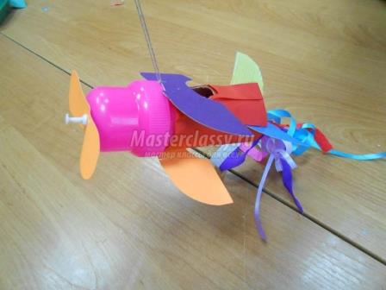
Основное общее образование
ФОРМИРОВАНИЕ ПЕРВОНАЧАЛЬНЫХ КОНСТРУКТОРСКОТЕХНОЛОГИЧЕСКИХ ЗНАНИЙ И УМЕНИЙ
Результат: приобретение опыта применения физических, химических, биологических методов исследования объектов и явлений природы; конструкторско-технологические знания.
Приобретение опыта применения физических, химических, биологических методов исследования объектов и явлений природы,  базовые умения планировать работу, конструировать и моделировать, знакомство с основами 3D моделирования, робототехники, электротехники и  электроники, программирования. | 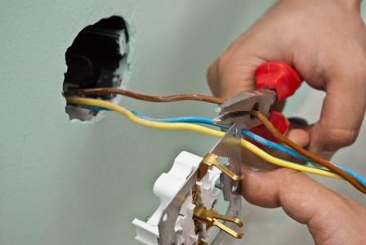
Среднее (полное) общее образование
ПРОФОРИЕНТАЦИЯ
Результат: освоение технологии решения творческих задач, моделирования, конструирования, прототипирования и программирования; овладение основными алгоритмами и опытом проектно-исследовательской деятельности.
Освоение специальных и специализированных компетенций, выражающихся в целенаправленной деятельности с ориентацией на научное исследование, профильное самоопределение, развитие предпринимательских компетенций, получение профессии | 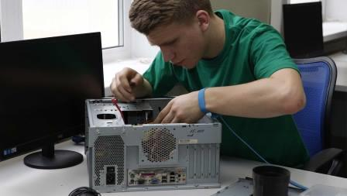

Таким образом, ступенчатое непрерывное образование в нашей школе сейчас выглядит таким образом:

Первая ступень для дошкольников:
программа «Развитие инженерного мышления у детей дошкольного возраста»

Вторая ступень для школьников:
«Мир профессий» - 1 класс,
«ЛЕГО-конструирование» - 2 класс,
«Паперкрафт» - 3 класс,
«Проектная деятельность» - 4 класс,
«Веселое конструирование» - 2-8 классы,
«Физика для всех» - 8 класс.

2.4. Реализация системы непрерывного инженерного образования «Детский сад – школа – колледж – ВУЗ» во внеурочной деятельности.
Согласно Федеральному государственному образовательному стандарту внеурочная деятельность является составной частью учебно-воспитательного процесса и одной из форм организации свободного времени учащихся. Внеурочная деятельность понимается сегодня преимущественно как деятельность, организуемая во внеурочное время для удовлетворения потребностей учащихся в содержательном досуге, их участии в самоуправлении и общественно-полезной деятельности.
Внеурочная деятельность — это отнюдь не механическая добавка к основному общему образованию, призванная компенсировать недостатки работы с отстающими или одарёнными детьми.
Школа после уроков – должна стать миром творчества, проявления и раскрытия каждым ребёнком своих интересов, своих увлечений, своего «я». Ведь главное, что здесь ребёнок делает выбор, свободно проявляет свою волю, раскрывается как личность. Это даст возможность превратить внеурочную деятельность в полноценное пространство воспитания и образования. Этот вид деятельности является тем механизмом, который дает участникам образовательного пространства развивать систему непрерывного инженерного образования «Детский сад – школа – колледж – ВУЗ».
Нашими педагогами разработаны программы внеурочной деятельности в данном направлении, а также реализуется план совместной деятельности и муниципального бюджетного общеобразовательного учреждения «Средняя общеобразовательная школа №3 имени Героя Советского Союза И.В.Седова» муниципального образования «Барышский район» Ульяновской области и Управления довузовского образования Ульяновского государственного технического университета.

3. ЗАКЛЮЧЕНИЕ.
В основу системы непрерывного инженерного образования «Детский сад – школа – колледж – ВУЗ», нами был положен деятельностный подход, основанный на таких дидактических принципах, как деятельность, непрерывность, вариативность, творчество, реализуемых через внеурочные занятия и индивидуальную работу с учащимися, определены технологии, оптимальные для пропедевтики инженерного образования в начальных классах:
− личностно-ориентированное развивающее обучение (Л.С. Выготский, Л.В. Занков, Д.Б. Эльконин, В.В. Давыдов); − технология проблемного обучения (Т.В. Кудрявцев, А.М. Матюшкин, М.И. Махмудов, В.Оконь);
− информационно-коммуникационная технология (М.В. Моисеева, Е.С. Полат, М.В. Бухаркина);
− технология формирования ключевых компетенций (Г.Б. Голуб, О.В. Чуракова, Е.А. Порелыгина); − технология тьюторства (Дж. Ланкастер, А.С. Макаренко, А.А.Ремнев, С.В. Федотова);
− технология игрового обучения (Л. С. Выготский, А.Н. Леонтьев, Д.Б. Эльконин).
В своей деятельности мы используем основные формы учебного процесса: групповые учебно-практические и теоретические занятия; работу по индивидуальным планам (исследовательские проекты); участие в соревнованиях между группами; комбинированные занятия. При организации учебного процесса и во внеурочной деятельности опираемся на основные методы обучения, применяемые нами в используемых программах: метод проектов; проблемный; частично-поисковый; исследовательский. Также используем методические приемы, применяемые на занятиях: формирование и совершенствование УУД; обобщение и систематизация знаний (самостоятельная работа, творческая работа, дискуссия); создание ситуаций творческого поиска; стимулирование (создание ситуации успеха).
В результате осуществления целей и задач программы получаем конкретные результаты. В области воспитания:
− адаптацию ребѐнка к жизни в социуме, его самореализацию;
− развитие коммуникативных качеств;
− приобретение уверенности в себе;
− формирование самостоятельности, ответственности, взаимовыручки и взаимопомощи.
В области конструирования, моделирования и программирования:
− знание основных принципов механической передачи движения;
− умение работать по предложенным инструкциям;
− умение творчески подходить к решению задачи;
− умение довести решение задачи до работающей модели.
В области коммуникации:
− умение излагать мысли в четкой логической последовательности, отстаивать свою точку зрения, анализировать ситуацию и самостоятельно находить ответы на вопросы путем логических рассуждений;
− умение работать над проектом в команде, эффективно распределять обязанности.

Инжене́р (фр. ingénieur ← от лат. ingenium — способности, изобретательность[1]) — специалист, осуществляющий инженерную деятельность. Инженеры вовлечены, как правило, во все процессы жизненного цикла технических устройств, являющихся предметом инженерного дела, включая прикладные исследования, планирование, проектирование, конструирование, разработку технологии изготовления (сооружения), подготовку технической документации, производство, наладку, испытание, эксплуатацию, техническое обслуживание, ремонт и утилизацию устройства и управление качеством.

